新 书 推 荐

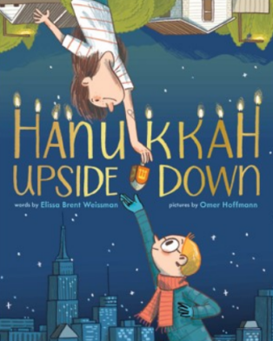
中文书名：《颠倒光明节》
英文书名：Hanukkah Upside Down
作 者：Elissa Brent Weissman; pictures by Omer Hoffmann
出 版 社：Abrams
代理公司：Abrams
页 数：40页
出版时间：2023年9月19日
代理地区：中国大陆、台湾
审读资料：电子稿
类 型：故事绘本

在这个愉快的颠倒节日的故事中
来自世界两端的表亲在争论谁庆祝得光明节最好
八个回合才能决出胜者！

你在夏天过光明节吗？
那可反了
你在冬天过光明节吗?
那可错了

内容简介：

在纽约和新西兰的家中，表亲诺亚（Noah）和诺拉（Nora）决定进行一场比赛。冬天对夏天: 哪个拥有世上最好的光明节？但随着光明节的八个夜晚，他们发现比赛想象的更加艰难。每个表兄弟用他们独特的传统来庆祝节日，也意识到他们有比想象中更多的共同点。

这个温馨诙谐的节日故事由著名创作者艾莉莎·布兰特·韦斯曼（Elissa Brent Weissman）和奥马尔·霍夫曼（Omer Hoffmann）创作，告诉我们尽管有无数种方式来庆祝光明节，家人才是最重要的。

图书卖点：

全球性的故事：诺亚住在纽约，诺拉住在新西兰。通过八个节日夜晚的讲述，《颠倒光明节》为读者了解每个地方及其季节、文化和传统提供了许多细节和有趣的内容。

曾获奖的作者：韦斯曼是一位广受赞誉的作家，为中年级读者创作了许多小说，包括《书呆子夏令营》系列。她来自纽约，现在和家人一起住在新西兰，写这个故事时，她采用了自己在两地庆祝光明节的经历。这是她的图书处女作。

有趣的插图：霍夫曼，一位获奖插画家、漫画家，讲述了一个充满温暖、特色和幽默的视觉故事。

节日庆典的有趣讲述：这个经典的节日故事有一个有趣的转折——来自世界的两端的光明节庆祝！谁的光明节是颠倒过来的，谁的光明节是正确的（这有关系吗）？

大家庭：描述了来自大家庭的表亲诺亚和诺拉，他们根据自己独特的犹太传统来庆祝节日，即使距离遥远，也保持联系。

作者简介：

艾莉莎·布兰特·韦斯曼（Elissa Brent Weissman）是位作者，为年轻读者创作过诸多书籍，包括《叛逆的记者》、《绳子的长度》和《书呆子夏令营》系列。她在纽约的长岛长大，现在住在新西兰的南岛，她的生日是在春天而非秋天。 登录www.ebweissman.com联系作者。

奥马尔·霍夫曼（Omer Hoffmann）是插画家、漫画家。他为10本出版的儿童图书绘制了插图，出版了许多漫画，进行了许多广告宣传，发表了许多社论。他喜欢创作滑稽幽默的作品，也喜欢咖啡。他和妻子玛娅（ Maia）、女儿佐伊（Zoe）和儿子伦尼（ Lenny）住在以色列的吉瓦泰姆。

内文插图：

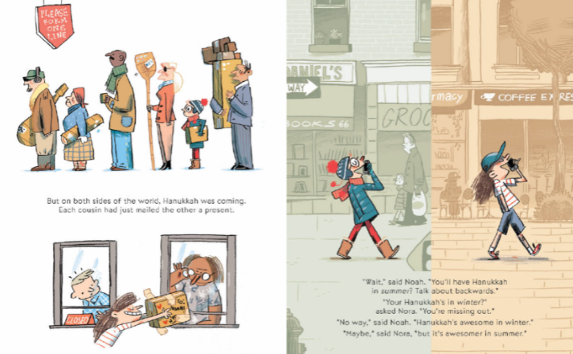

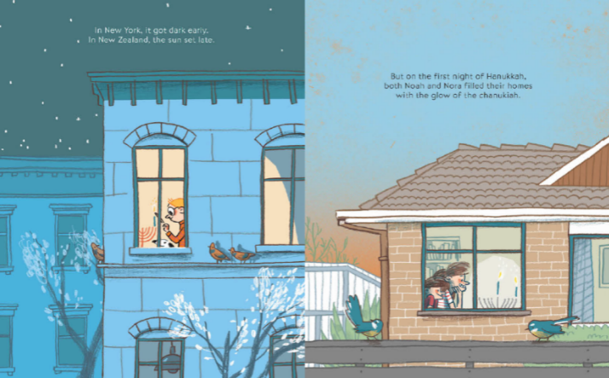

谢谢您的阅读！
请将回馈信息发至：Echo Xue（薛肖雁）
安德鲁﹒纳伯格联合国际有限公司北京代表处
北京市海淀区中关村大街甲59号中国人民大学文化大厦1705室, 邮编：100872
电话：010-82449325
传真：010-82504200
Email: Echo@nurnberg.com.cn
网址：www.nurnberg.com.cn
微博：http://weibo.com/nurnberg
豆瓣小站：http://site.douban.com/110577/
微信订阅号：ANABJ2002

